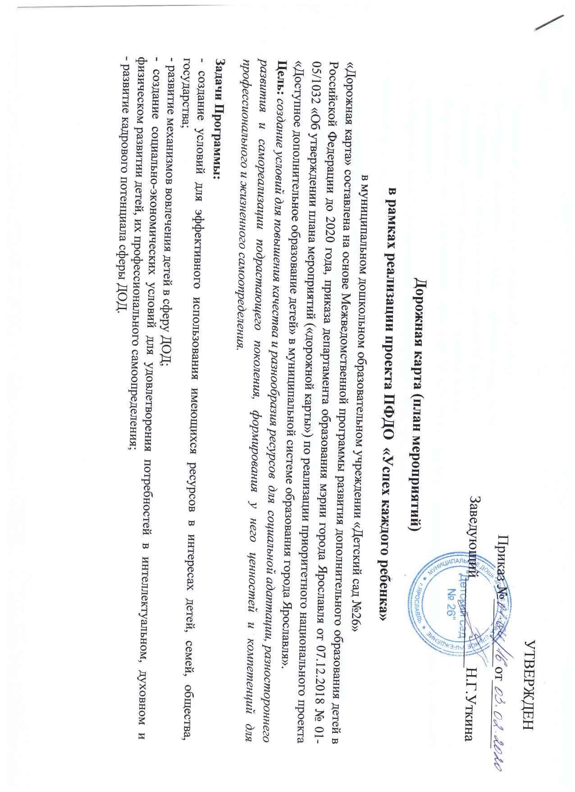

Шаги:
- Изучение нормативных документов всех уровней.
- Назначение ответственного в МДОУ «Детском саду №26».
- Формирование плана мероприятий (дорожной карты).
- Отслеживание результатов, анализ и подведение итогов.
- Информационное сопровождение через сайт МДОУ №26, работу с родителями (законными представителями) воспитанников.
- Консультирование с работниками Муниципального опорного центра.
Ожидаемые результаты:
- охват воспитанников программами дополнительного образования, соответствующий плановым показателям;
- разработка и реализация качественных и востребованных дополнительных общеобразовательных программ:
- удовлетворенность услугами дополнительного образования всех участников образовательных отношений.

Мероприятия
№ | Название мероприятия | Сроки реализации | Исполнитель | Результат
I. Организация деятельности ОО по реализации персонифицированного дополнительного образования детей (ПФДО)
 | Обеспечение условий для реализации информационной деятельности в рамках проекта ПФДО | постоянно | заведующий, ответственный за сайт | Информация на сайте, информационном стенде, памятки
 | Обновление макетов информационных бюллетеней, стендов, медиаплана по информированию и продвижению идей и средств реализации ПФДО с учетом изменений | постоянно | педагоги | Информация обновляется
 | Проведение мероприятий по информированию среди родителей воспитанников по обеспечению прозрачности деятельности учреждения в организации дополнительного образования | постоянно | заведующий, ответственный за сайт | Родительские собрания, информация на сайте
 | Направление педагогов на курсы повышения квалификации | по мере открытия программ в ДО | заведующий | Курсы пройдены
 | Открытие программ ДО в ОО | по мере разработки | заведующий | Повышение доступности ДО
 | Анализ деятельности ОО | ежегодно | ответственный за ПФДО | Отчет
Организация деятельности по повышению профессионального мастерства и уровня компетентности педагогов
 | Обеспечение методической помощи педагогам | по мере открытия программ в ДО | заведующий, старший воспитатель | Методическая помощь обеспечена
 | Обеспечение консультационной поддержки | по мере открытия программ в ДО | заведующий, старший воспитатель | Консультации проводятся
Организация работы с обучающимися
Расширение потенциала системы дополнительного образования детей
 | Изучение интересов и потребностей родителей(законных представителей) воспитанников | по мере открытия программ в ДО | заведующий, старший воспитатель | анкетирование
 | Открытие групп по интересам | по мере открытия программ в ДО | заведующий, старший воспитатель | открыты группы по интересам потребителей
Организация деятельности по выравниванию доступности предоставления услуг дополнительного образования детей с учетом муниципальных особенностей, запросам, уровню подготовки и способностям детей с различными образовательными потребностями и возможностями
 | Мониторинг запроса детей с различными образовательными потребностями и возможностями на дополнительное образование | по мере открытия программ в ДО | заведующий, старший воспитатель | Анкетирование
 | Мониторинг охвата детей персонифицированным дополнительным образованием | по мере открытия программ в ДО | заведующий, старший воспитатель | Мониторинг
Организация работы с родителями
 | Проведение мероприятий по информированию родителей | по мере необходимости | заведующий, ответственный за ПФДО | Родительские собрания, семинары
 | Обеспечение консультационной поддержки | по мере необходимости | ответственный за ПФДО | Консультации проводятся

